TRƯỜNG THCS LIÊN TRUNG
ĐỀ CƯƠNG ÔN TẬP CUỐI KÌ I CÔNG NGHỆ 6 NĂM 2023 – 2024
Bài 1: Khái quát về nhà ở
Câu 1. Đáp án nào sau đây không đúng khi nói về vai trò của nhà ở đối với
con người?
A. Là nơi trú ngụ của con người.
B. Là nơi đáp ứng nhu cầu sinh hoạt hàng ngày của con người.
C. Bảo vệ con người tránh khỏi ảnh hưởng xấu của tệ nạn xã hội.
D. Bảo vệ con người tránh khỏi những ảnh hưởng xấu của thiên nhiên, môi trường.
Câu 2. Cấu tạo nhà ở bao gồm các phần chính sau:
A.Móng nhà, sàn nhà, khung nhà, tường, mái nhà, cửa ra vào, cửa sổ.
B. Sàn nhà, khung nhà, tường, mái nhà, cửa ra vào, cửa sổ
C.Móng nhà, khung nhà, tường, mái nhà, cửa ra vào, cửa sổ
D.Móng nhà, sàn nhà, tường, mái nhà, cửa ra vào, cửa sổ
Câu 3: Việt Nam có các kiến trúc nhà ở đặc trưng là:
A. Nhà ở nông thôn và nhà ở mặt phố.
B. Nhà ở chung cư, nhà nổi, nhà ở nông thôn.
C. Nhà ở thành phố, nhà ở các khu vực đặc thù.
D. Nhà ở nông thôn, nhà ở các khu vực đặc thù, nhà ở thành thị.
Bài 2: Xây dựng nhà ở
Câu 4. Quy trình xây dựng nhà ở gồm các bước là:
A. Hoàn thiện → Chuẩn bị → Thi công B. Thi công → Hoàn thiện → Chuẩn bị
C. Chuẩn bị → Thi công → Hoàn thiện D. Chuẩn bị → Hoàn thiện →Thi công
Câu 5: Khi xây nhà nhiều tầng, khung nhà và cột nhà được làm bằng vật liệu gì?
- Ngói B. Gỗ C. thép D. Cát
Câu 6: Để tạo ra vữa xây nhà cần kết hợp những thành phần nào?
- Gạch, cát, gỗ B. Gỗ, thép, xi măng
C. Sỏi, xi măng, nước D. Cát, xi măng, nước.
Câu 7: Để tạo ra bê tông cần kết hợp những thành phần nào?
- Xi măng, cát, nước B. Cát, xi măng, đá nhỏ, nước
C.Cát, nước, thép D. Đá, cát, nước.
Câu 8: Ngôi nhà thông minh khác với ngôi nhà bình thường là:
- Xây dựng nhiều tầng, đẹp, sang trọng
- Được trang bị hệ thống điều khiển tự động hay bán tự động cho các thiết bị trong gia đình.
C. Các thiết bị trong gia đình đắt tiền và sang trọng
D. Được chia thành nhiều khu vực chức năng, thuận tiện trong sinh hoạt gia đình.
Câu 9: Ở một vài nơi trong nhà, đèn tự động bật lên khi trời tối, tắt đi khi trời sáng. Vậy ngôi nhà đó được lắp đặt hệ thống thông minh nào?
A. Hệ thống chiếu sáng. B. Hệ thống an ninh, an toàn
C.Hệ thống giải trí D. Hệ thống kiểm soát nhiệt độ
Câu 10: Trong ngôi nhà, có màn hình cho biết hình ảnh của người khách đang đứng ở cửa ra vào. Vậy ngôi nhà đó được lắp đặt hệ thống thông minh nào?
A. Hệ thống chiếu sáng. B. Hệ thống an ninh, an toàn
C.Hệ thống giải trí D. Hệ thống kiểm soát nhiệt độ
Câu 11: Ngôi nhà có máy thu hình tự động mở kênh truyền hình yêu thích. Vậy ngôi nhà đó được lắp đặt hệ thống thông minh nào?
A. Hệ thống chiếu sáng. B. Hệ thống an ninh, an toàn
C.Hệ thống giải trí D. Hệ thống kiểm soát nhiệt độ
Câu 12: Ngôi nhà được lắp hệ thống cho biết trước khi có người về, nhiệt độ trong phòng giảm xuống cho đủ mát. Vậy ngôi nhà đó được lắp đặt hệ thống thông minh nào?
A. Hệ thống chiếu sáng. B. Hệ thống an ninh, an toàn
C.Hệ thống giải trí D. Hệ thống kiểm soát nhiệt độ
Câu 13: Đặc điểm của ngôi nhà thông minh là.
A. Tiện ích
B. An ninh, an toàn.
C.Tiết kiệm năng lượng
D. Tiện ích, an ninh, an toàn và tiết kiệm năng lượng.
Bài 4: Thực phẩm và dinh dưỡng
Câu 14: Thực phẩm nào dưới đây chứa nhiều chất béo nhất?
A. Gạo B. Mỡ C. Thanh Long D. Khoai lang
Câu 15: Thực phẩm nào sau đây là đạm thực vật?
A. Phô mai, sữa, nấm B. Cá, thịt bò, thịt lợn
C. Sữa, trứng, đậu tương D. Đậu tương, đỗ đen, vừng.
Câu 16: Việc phân nhóm thức ăn không bao gồm nhóm nào?
A. Nhóm giàu chất béo B. Nhóm giàu chất xơ
C. Nhóm giàu chất đường bột D. Nhóm giàu chất khoáng và vitamin.
Câu 17: Nhóm thực phẩm nào sau đây thuộc nhóm thực phẩm cung cấp chất đạm
A. Tôm, thịt bò, hạt lạc B. Bánh mì, khoai, sữa
C.Ngô, bơ, rau xanh D. Cá, mật ong, bơ
Câu 18: Nhóm thực phẩm giàu tinh bột, chất đường và chất xơ là:
A. Mật ong, ngô, rau bắp cải B. Tôm cá, thịt bò
C.Bơ, mỡ lợn, rau xanh D. Hạt điều, khoai, thịt nạc.
Câu 19: Bữa ăn hợp lí là:
A. Bữa ăn không đắt tiền, có các món ăn theo sở thích của mọi người
B. Bữa ăn đắt tiền, có nhiều món ăn ngon.
C.Bữa ăn có sự kết hợp đa dạng các loại thực phẩm cần thiết theo tỉ lệ thích hợp để cung cấp vừa đủ cho nhu cầu của cơ thể về năng lượng và chất dinh dưỡng.
D. Bữa ăn có sự kết hợp đa dạng các loại thực phẩm cần thiết theo tỉ lệ tùy thích.
Câu 20: Ăn uống khoa học là:
A. Thích ăn lúc nào cũng được.
B. Ăn đúng bữa, ăn đúng cách, uống đủ nước.
C.Ăn những món mà mình thích.
D.Ăn đủ 3 bữa mỗi ngày.
Bài 5: Bảo quản và chế biến thực phẩm
Câu 21: Muốn cơ thể phát triển một cách cân đối và khoẻ mạnh chúng ta cần
A. Ăn thật no, ăn nhiều thực phẩm cung cấp chất béo.
B. Ăn nhiều bữa, ăn đủ chất dinh dưỡng
C.Ăn đúng bữa, ăn đúng cách, đảm bảo vệ sinh an toàn thực phẩm.
D.Ăn nhiều thức ăn giàu chất đạm, ăn đúng giờ.
Câu 22: Bảo quản thực phẩm có vai trò gì?
A. Làm chậm quá trình thực phẩm bị hư hỏng
B. Đảm bảo chất lượng và chất dinh dưỡng của thực phẩm trong thời gian dài.
C. Làm chậm quá trình thực phẩm bị hư hỏng, kéo dài thời gian sử dụng mà vẫn đảm bảo được chất lượng và chất dinh dưỡng của thực phẩm.
D.Ngăn chặn việc thực phẩm bị hư hỏng.
Câu 23: Chế biến thực phẩm có vai trò gì?
A. Xử lí thực phẩm để tạo ra các món ăn.
B. Xử lí thực phẩm để bảo quản thực phẩm
C.Tạo ra các món ăn đầy đủ chất dinh dưỡng, đa dạng và hấp dẫn
D.Xử lí thực phẩm để tạo ra món ăn được đảm bảo chất dinh dưỡng, sự đa dạng và hấp dẫn.
Câu 24: Biện pháp nào sau đây có tác dụng phòng tránh nhiễm độc thực phẩm
A. Không ăn những thức ăn nhiễm độc tố.
B. Dùng thức ăn không có nguồn gốc rõ ràng
C.Sử dụng đồ hộp hết hạn sử dụng
D.Ăn khoai tây mọc mầm.
Câu 25: Trong những biện pháp sau biện pháp nào đảm bảo vệ sinh an toàn thực phẩm?
A. Sử dụng chung thớt để chế biến thực phẩm sống và thực phẩm chín trong cùng một thời điểm
B. Chỉ sử dụng thực phẩm đóng hộp có ghi rõ thông tin cơ sở sản xuất, thành phần dinh dưỡng, còn hạn sử dụng.
C.Để lẫn thực phẩm sống và thực phẩm chín với nhau.
D.Không che đậy thực phẩm sau khi nấu chín.
Câu 26: Phương pháp nào sau đây là phương pháp bảo quản thực phẩm?
A. Làm lạnh và đông lạnh B. Luộc và trộn hỗn hợp
C.Làm chín thực phẩm D. Nướng và muối chua.
Câu 27: Tìm phát biểu sai về bảo quản thực phẩm
A. Rau củ ăn sống nên rửa cả quả, gọt vỏ trước khi ăn.
B. Rửa thịt sau khi đã cắt thành từng lát
C.Không để ruồi, bọ đậu vào thịt cá
D.Giữ thịt, cá ở nhiệt độ thích hợp để sử dụng lâu dài.
Câu 28: Nhiệt độ khi bảo quản lạnh là bao nhiêu?
A. Từ 1 đến 5 độ C B. Từ 1 đến 7 độ C
C. Dưới 0 độ C D. Từ 2 đến 7 độ C
Câu 29: Nhiệt độ khi bảo quản đông lạnh là:
A. Từ 1 đến 7 độ C B. Dưới 7 độ C
C.Từ 0 đến 7 độ C D. Dưới 0 độ C
Câu 30: Phương pháp làm khô thường áp dụng với thực phẩm nào?
- Rau muống B. Cá, tôm C. Dưa hấu D. Cà chua
Câu 31: Phương pháp ướp thường áp dụng đối với thực phẩm nào?
A. Rau ngót B. Quả dứa C. Cà pháo D. Bưởi
Câu 32: Chất được dùng phổ biến khi ướp thịt, cá là:
A. Đường B. muối C. Dầu ăn D. Mì chính
Câu 33: Nhóm phương pháp nào sau đây không phải là phương pháp chế biến
thực phẩm?
A. Ướp và phơi B. Chiên và nướng
C. Xào và muối chua D. Rán và trộn dầu giấm.
Câu 34: Nhóm phương pháp nào sau đây là phương pháp chế biến thực phẩm có sử dụng nhiệt?
A. Ướp và phơi B. Kho và nướng
C. Xào và muối chua D. Rán và trộn dầu giấm.
Câu 35: Chất dinh dưỡng nào trong thực phẩm dễ bị tan trong nước trong quá trình chế biến thực phẩm?
A. Chất béo B. Tinh bột C. Vitamin D. Chất đạm
Câu 36: Các phương pháp bảo quản phù hợp với cá là:
A. Làm lạnh, đông lạnh B. Làm khô
C. Ướp D. Làm lạnh, đông lạnh, làm khô, ướp.
Câu 37: Chọn các phuong pháp bảo quản phù hợp với tôm tươi
A. Làm khô B. Ướp đường
C.Uớp hành, tỏi D. Làm lạnh, đông lạnh, ướp gia vị.
Câu 38: Những món ăn nào sau đây được chế biến theo phương pháp chế biến có sử dụng nhiệt.
A. Rau xà lách trộn B. Rau muống xào tỏi
C. Nộm rau muống D. Cà muối.
Bài 7: Trang phục trong đời sống
Câu 39: Em hãy chọn các vật dụng trong ảnh sau không phải là trang phục:
A.  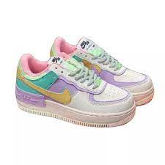 | B.  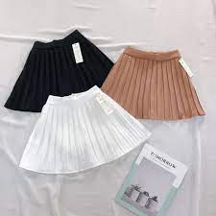 | C.  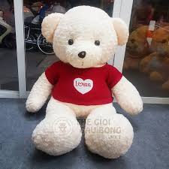 | D.  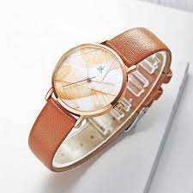
Câu 40: Có thể phân loại trang phục theo mấy tiêu chí.
- 2 B. 3 C.4 D.5
Câu 41: Trong trang phục, vật dụng nào quan trọng nhất?
A. Giày, dép B. Mũ C. Khăn quàng D. Quần áo
Câu 42: Phân loại trang phục như sau: trang phục trẻ em, trang phục thanh niên, trang phục trung niên, trang phục người cao tuổi là cách phân loại trang phục theo tiêu chí nào?
- Theo giới tính B. Theo lứa tuổi
C.Theo thời tiết D. Theo công dụng
Câu 43: Khi đi dự lễ phát thưởng, học sinh nên mặc:
- Đồng phục B. Áo đầm C. Đồ ngủ D. Quần áo gì cũng được
Câu 44: Hãy chọn hình ảnh áo bảo hộ trong phòng chống dịch Covid-19
A.  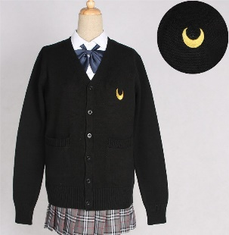 | B.  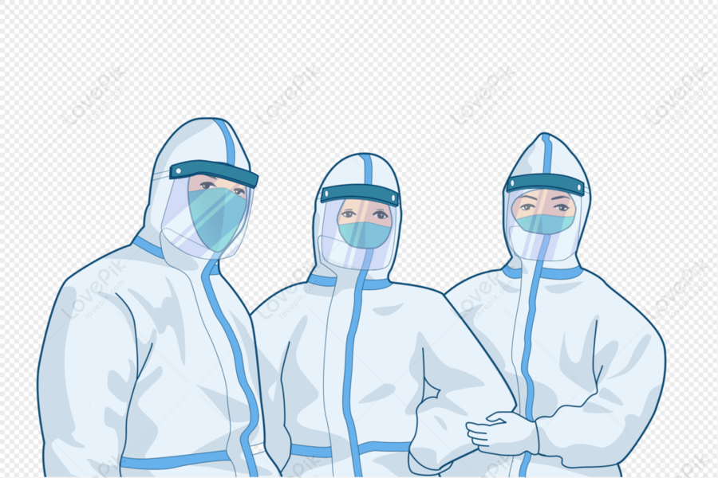 | C.  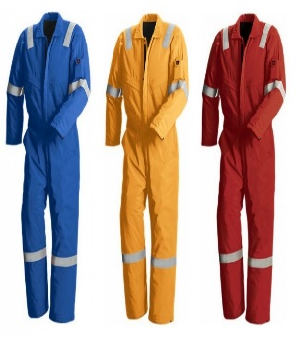 | D.  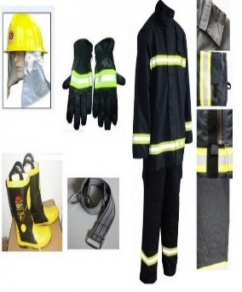

Câu 45: Nghề nghiệp người trong bức hình là:  A. Công an  B. Bác sĩ  C. Bảo vệ  D. Cảnh sát giao thông. | 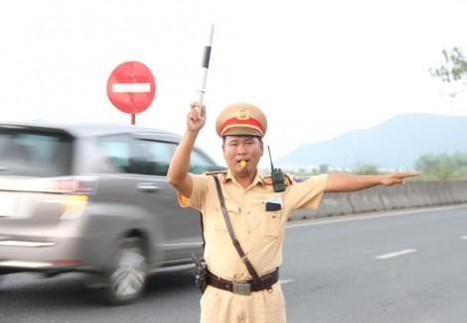

-----------Chúc các em ôn tập tốt-----------------------

